附件10
“放心消费在海南”标识及使用要求

一、标识样式



“放心消费在海南”标识
二、标识释义
标识整体造型似字母“hn”,是海南拼音首字母的缩写。标识分别由绿色、橙色、蓝色组成，绿色代表海南良好的生态环境和绿色发展的理念，体现着海南倡导文明、健康、节约资源和保护环境的消费方式；橙色代表海南热带明媚的阳光，预示着海南在新一轮的改革开放发展中朝气蓬勃、热火朝天；蓝色代表湛蓝的海水，让人联想海洋大省—海南，海南是21世纪海上丝绸之路的重要支点。标识由三个奋勇向前的人形图案组成，象征着监管者、经营者、消费者，三者步调和动作一致， 部门联动，上下协同，共同创建安全放心的消费环境。同时，也寓意海南在建设自由贸易港和国际旅游消费中心中迎难而上、敢闯敢试、奋力拼搏的精神面貌。人形图案体现出放心消费创建将秉承坚持以人民为中心，树立和落实创新、协调、绿色、开放、共享的新发展理念。“在”字以海南岛蓝色图形为底，体现了放心消费立足海南、服务全国、面向世界的美好愿景。
三、标识色彩与色号

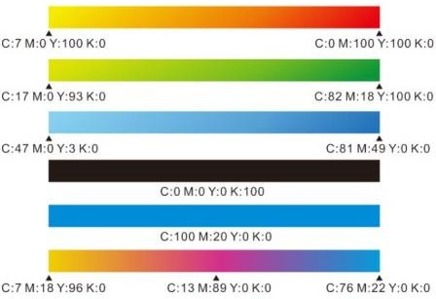

四、使用要求
全省放心消费单位应统一使用本标记。已获授权的市场主体可将本标记用作该单位网页、媒体、购物袋等宣传使用。标记使用中不可改变整体结构、色彩、内容，只准许对图形符号进行等比例放大或缩小。放心消费单位牌匾由已获授权的放心消费单位通过评价机构备案后制作也可委托评价机构制作，并将放心消费单位牌匾悬挂在便于消费监督、方便消费指引的醒目位置，“放心消费单位”牌匾样式如下：


注：1.牌匾样式中二维码处为放心消费单位二维码，便于消费者通过扫码了解放心消费单位实际情况及承诺事项；2.牌匾样式中LOGO处为相关行业放心消费创建与评价特别标记或企业LOGO；3.牌匾大小宜为长34cm*宽24cm或长50cm*宽35cm两种；4.授牌单位为评价机构。

